Об утверждении регламентов государственных услуг в сфере геологии и недропользования
Утративший силу
Постановление Атырауского областного акимата Атырауской области от 6 мая 2014 года № 132. Зарегистрировано Департаментом юстиции Атырауской области 2 июня 2014 года № 2925. Утратило силу постановлением акимата Атырауской области от 11 декабря 2015 года № 367
Примечание РЦПИ.
В тексте документа сохранена пунктуация и орфография оригинала.
Сноска. Утратило силу постановлением акимата Атырауской области от 11.12.2015 № 367 (вводится в действие по истечении десяти календарных дней после дня его первого официального опубликования).
В соответствии со статьями 27, 37 Закона Республики Казахстан от 23 января 2001 года "О местном государственном управлении и самоуправлении в Республике Казахстан", пунктом 3 статьи 16 Закона Республики Казахстан от 15 апреля 2013 года "О государственных услугах" акимат Атырауской области ПОСТАНОВЛЯЕТ:
1. Утвердить:
1) утратил силу постановлением акимата Атырауской области от 26.06.2015 № 193 (вводится в действие по истечении десяти календарных дней после дня его первого официального опубликования, но не ранее введения в действие приказа Министра по инвестициям и развитию Республики Казахстан от 28 апреля 2015 года № 501 "Об утверждении стандартов государственных услуг в сфере геологии и пользования водными ресурсами").
2) регламент государственной услуги "Регистрация договора залога права недропользования на разведку, добычу общераспространенных полезных ископаемых" согласно приложению 2 к настоящему постановлению.
2. Контроль за исполнением настоящего постановления возложить на Дюсембаева Г.И. – первого заместителя акима Атырауской области.
3. Настоящее постановление вступает в силу со дня государственной регистрации в органах юстиции и вводится в действие по истечении десяти календарных дней после дня его первого официального опубликования, но не ранее введения в действие постановлений Правительства Республики Казахстан от 26 февраля 2014 года № 153 "Об утверждении стандартов государственных услуг в сфере геологии и пользования водными ресурсами" и № 154 "Об утверждении стандартов государственных услуг в сфере недропользования, за исключением углеводородного сырья".
Аким области | Б. Измухамбетов

Приложение 1 к постановлению
акимата Атырауской области
от 6 мая 2014 года № 132
Утвержден постановлением
акимата Атырауской области
от 6 мая 2014 года № 132
Регламент государственной услуги
"Заключение, регистрация и хранение контрактов на разведку, добычу общераспространенных полезных ископаемых"
1. Общие положения
1. Государственная услуга "Заключение, регистрация и хранение контрактов на разведку, добычу общераспространенных полезных ископаемых" (далее – государственная услуга) оказывается государственным учреждением "Управление природных ресурсов и регулирования природопользования Атырауской области" (далее - услугодатель), расположенным по адресу: город Атырау, улица Айтеке би, 77, контактный телефон 8(7122) 270887.
Прием заявлений и выдача результатов оказания государственной услуги осуществляется через канцелярию услугодателя.
2. Форма оказания государственной услуги: бумажная.
3. Результат государственной услуги - подписанный и зарегистрированный контракт на разведку, добычу общераспространенных полезных ископаемых.
Форма предоставления результата оказания государственной услуги: бумажная.
2. Описание порядка действий структурных подразделений (работников) услугодателя в процессе оказания государственной услуги
4. Основанием для начала процедуры (действия) по оказанию государственной услуги является заявление в произвольной форме на бумажном носителе.
5. Содержание каждой процедуры (действия), входящей в состав процесса оказания государственной услуги, длительность его выполнения:
1) работник канцелярии услугодателя принимает документы, производит анализ пакета документов на соответствие перечню, предусмотренному пунктом 9 Стандарта государственной услуги "Заключение, регистрация и хранение контрактов на разведку, добычу общераспространенных полезных ископаемых", утвержденного постановлением Правительства Республики Казахстан от 26 февраля 2014 года № 153 "Об утверждении стандартов государственных услуг в сфере геологии и пользования водными ресурсами" (далее – Стандарт), если документы соответствуют указанным требованиям, то на его копию ставит отметку с подтверждением о регистрации в канцелярии с указанием даты и времени приема пакета документов и передает руководителю услугодателя для резолюции (в течении 30 (тридцати) минут);
2) руководитель услугодателя, ознакамливается с поступившими документами и отправляет специалисту на исполнение (в течении 30 (тридцати) минут);
3) специалист рассматривает поступившие документы, готовит результат государственной услуги и направляет на подпись руководителю (в течении 14 (четырнадцати) рабочих дней);
4) руководитель услугодателя подписывает результат государственной услуги и направляет в канцелярию (в течении 30 (тридцати) минут);
5) работник канцелярии регистрирует и выдает услугополучателю результат государственной услуги нарочно (в течении 10 (десяти) минут).
3. Описание порядка взаимодействия структурных подразделений (работников) услугодателя в процессе оказания государственной услуги
6. Перечень структурных подразделений (работников) услугодателя, которые участвуют в процессе оказания государственной услуги:
1) работник канцелярии;
2) руководитель;
3) специалист.
7. Описание последовательности процедур (действий) между структурными подразделениями (работниками) с указанием длительности каждой процедуры (действия) приведено в приложении 1 к настоящему Регламенту.
8. Справочник бизнес-процессов оказания государственной услуги "Заключение, регистрация и хранение контрактов на разведку, добычу общераспространенных полезных ископаемых" приведен в приложении 2 к настоящему Регламенту.
Сноска. Регламент дополнен пунктом 8 в соответствии с постановлением акимата Атырауской области от 29.08.2014 № 265 (вводится в действие по истечении десяти календарных дней после дня его первого официального опубликования).
Приложение 1 к регламенту государственной
услуги "Заключение, регистрация и
хранение контрактов на разведку, добычу
общераспространенных полезных ископаемых"
Описание последовательности процедур (действий) между структурными подразделениями (работниками) с указанием длительности каждой процедуры (действия)

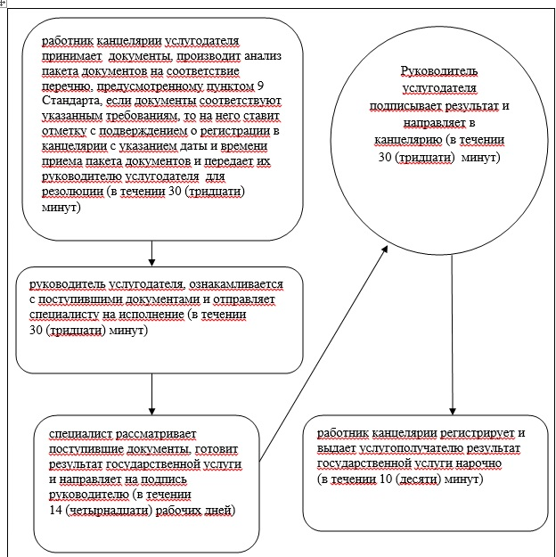

Приложение 2 к регламенту
государственной услуги "Заключение,
регистрация и хранение контрактов на
разведку, добычу общераспространенных
полезных ископаемых"
Сноска. Регламент дополнен приложением 2 в соответствии с постановлением акимата Атырауской области от 29.08.2014 № 265 (вводится в действие по истечении десяти календарных дней после дня его первого официального опубликования).
Справочник бизнес-процессов оказания государственной услуги
"Заключение, регистрация и хранение контрактов на разведку, добычу общераспространенных полезных ископаемых"

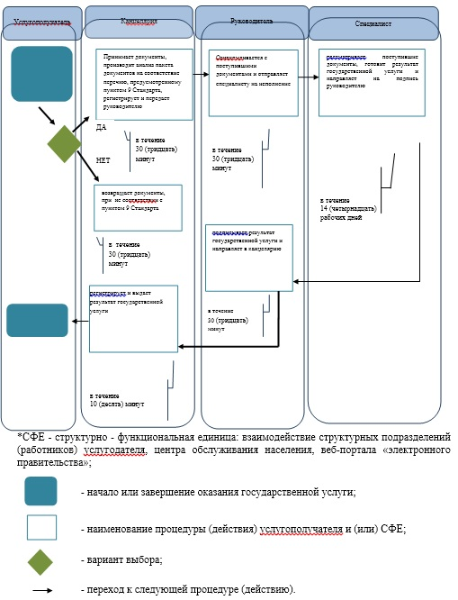

Приложение 2 к постановлению
акимата Атырауской области
от 6 мая 2014 года № 132
Утвержден постановлением
акимата Атырауской области
от 6 мая 2014 года № 132
Регламент государственной услуги "Регистрация договора залога права недропользования на разведку, добычу общераспространенных полезных ископаемых"
1. Общие положения
1. Государственная услуга "Регистрация договора залога права недропользования на разведку, добычу общераспространенных полезных ископаемых" (далее – государственная услуга) оказывается государственным учреждением "Управление природных ресурсов и регулирования природопользования Атырауской области" (далее - услугодатель) расположенного по адресу: город Атырау, улица Айтеке би, 77, контактный телефон 8(7122) 270887.
Прием заявлений и выдача результатов оказания государственной услуги осуществляется через:
1) канцелярию услугодателя;
2) Республиканское государственное предприятие на праве хозяйственного ведения Центр обслуживания населения Комитета по контролю автоматизации государственных услуг и координации деятельности центров обслуживания населения Министерства транспорта и коммуникации (далее – ЦОН).
2. Форма оказания государственной услуги: бумажная.
3. Результат оказания государственной услуги - свидетельство о регистрации договора залога права недропользования, по форме, согласно приложению 1 к настоящему регламенту.
Форма предоставления результата оказания государственной услуги: бумажная.
2. Описание порядка действий структурных подразделений (работников) услугодателя в процессе оказания государственной услуги
4. Основанием для начала процедуры (действия) по оказанию государственной услуги является заявление на бумажном носителе согласно приложению 3 к стандарту государственной услуги "Регистрация договора залога права недропользования на разведку, добычу общераспространенных полезных ископаемых", утвержденного постановлением Правительства Республики Казахстан от 26 февраля 2014 года № 154 "Об утверждении стандартов государственных услуг в сфере недропользования, за исключением углеводородного сырья" (далее - Стандарт).
5. Содержание каждой процедуры (действия), входящей в состав процесса оказания государственной услуги, длительность его выполнения:
1) работник канцелярии услугодателя принимает документы, производит анализ пакета документов на соответствие перечню, предусмотренному пунктом 9 Стандарта, если документы соответствуют указанным требованиям, то выдается копия заявления получателю с подтверждением принятия заявления с указанием даты и времени приема пакета документов и передает руководителю для резолюции (в течении 15 (пятнадцати) минут);
2) руководитель услугодателя ознакамливается с поступившими документами и отправляет специалисту на исполнение (в течении 30 (тридцати) минут);
3) специалист услугодателя рассматривает поступившие документы, готовит результат государственной услуги и направляет на подпись руководителю (в течении 4 (четырех) рабочих дней);
4) руководитель услугодателя подписывает результат государственной услуги и направляет в канцелярию (в течении 30 (тридцати) минут);
5) работник канцелярии услугодателя регистрирует результат государственной услуги в журнале регистрации и выдает услугополучателю, либо работнику ЦОНа (в течении 15 (пятнадцати) минут).
3. Описание порядка взаимодействия структурных подразделений (работников) услугодателя в процессе оказания государственной услуги
6. В процессе оказания государственной услуги задействованы следующие структурно-функциональные единицы (далее - СФЕ):
1) работник канцелярии;
2) руководитель;
3) специалист.
7. Описание последовательности процедур (действий) между структурными подразделениями (работниками) с указанием длительности каждой процедуры (действия) приведено в приложении 2 к настоящему регламенту.
4. Описание порядка взаимодействия с центром обслуживания населения и (или) иными услугодателями, а также порядка использования информационных систем в процессе оказания государственной услуги
8. Пошаговые действия и решение по оказанию государственной услуги (диаграмма функционального взаимодействия при оказании государственной услуги через ЦОН приведена в приложении 3 к настоящему Регламенту) через ЦОН:
1) процесс 1 – работник ЦОНа принимает от услугополучателя необходимые документы, указанные в пункте 9 Стандарта, в случае предоставления неполного пакета документов, выдает расписку об отказе в их принятии;
2) процесс 2 - если документы полные, работник ЦОНа регистрирует заявление, выдает расписку услугополучателю;
3) процесс 3- работник ЦОН представляет принятые документы в накопительный центр ЦОНа и вводит данные в информационную систему ЦОНа;
4) процесс 4 - накопительный сектор собирает документы, составляет реестр и в течение одного рабочего дня направляет документы через курьера ЦОНа в канцелярию услугодателя;
5) процесс 5 – содержание каждой процедуры (действия) услугодателя приведены в пункте 5 настоящего Регламента;
6) процесс 6 – работник сектора сбора информации ЦОНа с помощью сканерного штрих-кода отмечает полученные документы от услугодателя в информационную систему ЦОНа;
7) процесс 7 - работник, осуществляющий выдачу готовых документов, выдает услугополучателю результат государственной услуги.
9. Справочник бизнес-процессов оказания государственной услуги "Регистрация договора залога права недропользования на разведку, добычу общераспространенных полезных ископаемых" приведен в приложении 4 к настоящему Регламенту.
Сноска. Регламент дополнен пунктом 9 в соответствии с постановлением акимата Атырауской области от 29.08.2014 № 265 (вводится в действие по истечении десяти календарных дней после дня его первого официального опубликования).
Приложение 1 к регламенту государственной
услуги "Регистрация договора залога права
недропользования на разведку, добычу
общераспространенных полезных ископаемых"
СВИДЕТЕЛЬСТВО
о регистрации договора о залоге права недропользования
№ ______ "____"________________20___ года ___________________
(город, район)
Залогодатель: ______________________________________________________
(наименование юридического или физического лица, адрес, РНН)
__________________________________________________________________
Залогодержатель: ___________________________________________________
(наименование банка, его юридический адрес)
Договор залога: ____________________________________________________
(номер, дата)
Описание права недропользования: ___________________________________
__________________________________________________________________
(вид операции недропользования, полное наименование месторождения)
Контракт: _________________________________________________________
(номер и дата заключения контракта)
Сумма обязательства: _______________________________________________
(цифрой и прописью)
Срок погашения обязательства: _______________________________________
(дата)
Примечание: _______________________________________________________
__________________________________________________________________
Руководитель Управления природных ресурсов
и регулирования природопользования
Атырауской области Ф.И.О., подпись
Приложение 2 к регламенту государственной
услуги "Регистрация договора залога права
недропользования на разведку, добычу
общераспространенных полезных ископаемых"
Описание последовательности процедур (действий) между структурными подразделениями (работниками) с указанием длительности каждой процедуры (действия)

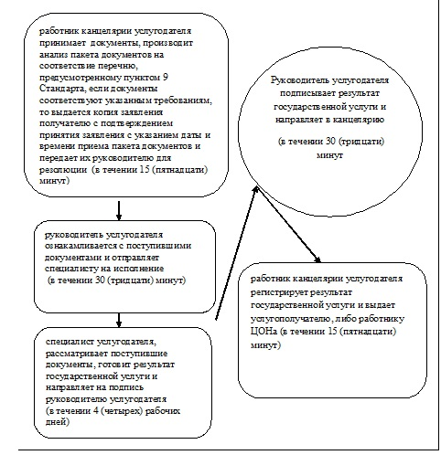

Приложение 3 к регламенту государственной
услуги "Регистрация договора залога права
недропользования на разведку, добычу
общераспространенных полезных ископаемых"
Диаграмма функционального взаимодействия при оказании государственной услуги через ЦОН

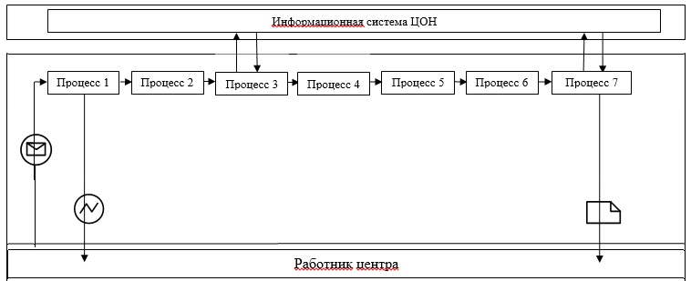

Таблица. Условные обозначения

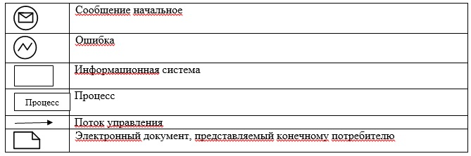

Приложение 4 к регламенту
государственной услуги
"Регистрация договора залога права
недропользования на разведку, добычу
общераспространенных полезных ископаемых"
Сноска. Регламент дополнен приложением 4 в соответствии с постановлением акимата Атырауской области от 29.08.2014 № 265 (вводится в действие по истечении десяти календарных дней после дня его первого официального опубликования).
Справочник бизнес-процессов оказания государственной услуги "Регистрация договора залога права недропользования на разведку, добычу общераспространенных полезных"

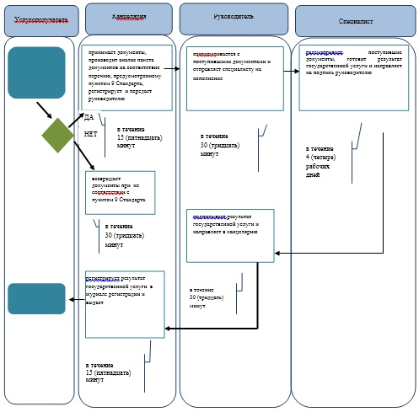

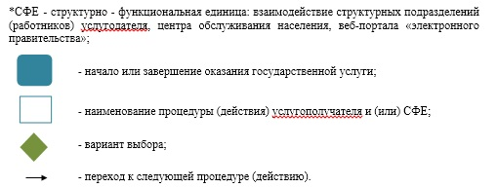

© 2012. РГП на ПХВ «Институт законодательства и правовой информации Республики Казахстан» Министерства юстиции Республики Казахстан

